| CASO DE TESTE | CT03.10-Login de usuário não cadastrado |
| --- | --- |
| DATA E HORA | 18/03/2022 - 18:38 |
| NAVEGADOR | Google Chrome |
| VERSÃO DO NAVEGADOR | 111.0.5563.65 |
| STATUS | Passou |
| OBSERVAÇÃO |  |

Página Compare, mouse está sobre o botão login.  
Preenchimento dos campos com informações não cadastradas

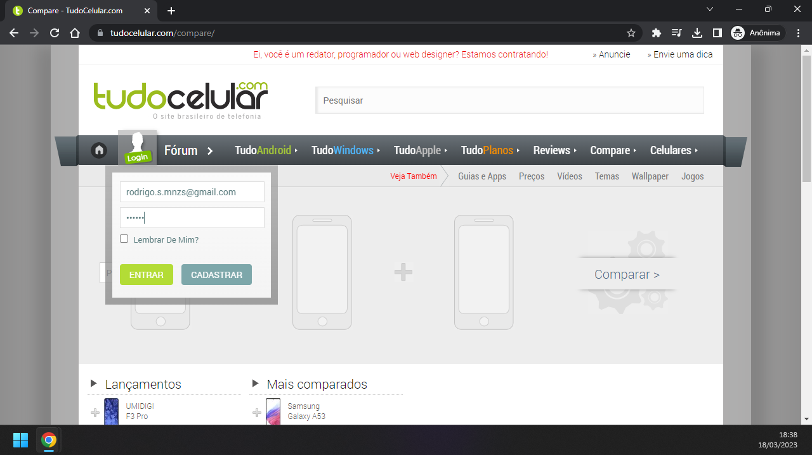

Mensagem informando que o usuário não foi cadastrado

